Ejercicio 1: Sistemas de direccionamiento (I).

a) Usando Wireshark, captura una pantalla de un paquete donde aparezcan en la misma imagen los siguientes seis campos a la vez, e indica la longitud en bytes y bits de cada dirección:
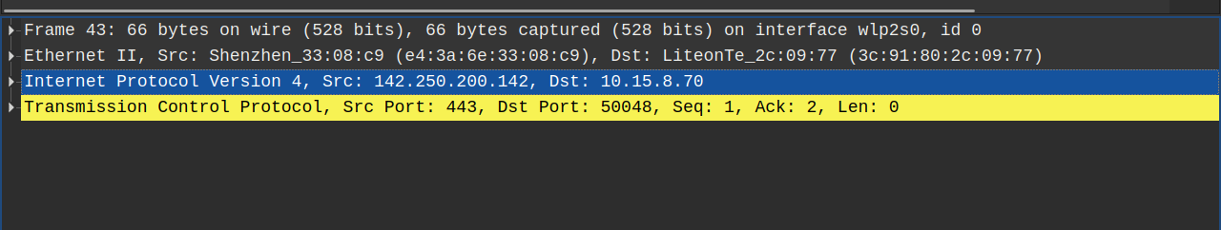

- MAC origen y destino: 6 bytes (o 48 bits) cada MAC
- IPv4 origen y destino: 4 bytes (o 32 bits) cada IPv4
- Puerto origen y destino: 2 bytes (o 16 bits) cada puerto

b) Indica cuál sería la dirección mínima y máxima posible de cada sistema de direccionamiento:

- Primera MAC: 00:00:00:00:00:00
- Última MAC: ff:ff:ff:ff:ff:ff
- Primera IPv4: 0.0.0.0
- Última IPv4: 255.255.255.255
- Primer n.º de puerto: 0
- Último n.º de puerto: 65535

c) Asocia cada sistema de direccionamiento (direcciones MAC, direcciones IP, puertos) con la razón adecuada:

Necesitamos MAC para distinguir cada elemento de una LAN
Necesitamos puertos para distinguir entre aplicaciones en un mismo equipo
Necesitamos direcciones IP para distinguir entre equipos tanto en la LAN como en la WAN

Ejercicio 2: Encapsulamiento en los niveles de red y transporte.

a) Escribe el tamaño en bytes típico de cada cabecera en estos dos paquetes:

Ethernet ( 14 bytes) | IPv4 ( >=20 bytes) | TCP ( >=20 bytes) | Aplicación

Ethernet ( 14 bytes) | IPv4 ( >=20 bytes) | UDP ( 8 bytes) | Aplicación

b) Aquí tienes el contenido en hexadecimal de un paquete que usa UDP en la capa de transporte (no aparece el checksum final):

84 9c a6 58 cf ae b8 76 3f 0b 24 57 08 00 45 00 00 44 78 79 00 00 80 11 e7 e4 c0 a8 00 c7 4a 7d ce 5e f6 9c 01 bb 00 30 21 21 0c 47 bf 88 cd 47 ec 25 3c 04 03 08 c5 62 10 1f b5 b7 72 e5 b8 7b 44 9d 99 f3 b8 09 3b 5f 21 97 00 12 77 27 47 e1 de 39

Colorea cada cabecera del paquete usando los siguientes colores de fondo: enlace, red, transporte, aplicación.

¿Cuántos bytes ocupa la capa de aplicación? 40 bytes

Ejercicio 3: Análisis de cabeceras IPv4.

a) Aquí tienes resaltadas las cabeceras IPv4 de 3 paquetes. Completa las tablas con los valores adecuados y en el formato correcto (por ejemplo, escribe un 0 ó 1 en el valor de los flags ya que cada flag es un bit, las IP en decimal, el checksum en hexadecimal, etc):

Campo | Longitud en bits | Valor
Versión | 4 bits | 4
Longitud cabecera | 4 bits | 5
DSCP | 6 bits | 0
ECN | 2 bits | 0
Longitud paquete | 16 bits | 01 31 = 305
Identificación | 16 bits | a8 89
Flag DF | 1 bits | 0
Flag MF | 1 bits | 0
Offset | 13 bits | 0
TTL | 8 bits | 79 = 121
Siguiente Protocolo | 8 bits | 06 = TCP (6)
Checksum | 16 bits | 19 9c
IP origen | 32 bits | 172.217.17.20
IP destino | 32 bits | 192.168.0.12

Campo | Longitud en bits | Valor
Versión | 4 bits | 4
Longitud cabecera | 4 bits | 5
DSCP | 6 bits | 0
ECN | 2 bits | 0
Longitud paquete | 16 bits | 00 35 = 53
Identificación | 16 bits | fa 9a
Flag DF | 1 bits | 1
Flag MF | 1 bits | 0
Offset | 13 bits | 0
TTL | 8 bits | 31 = 49
Siguiente Protocolo | 8 bits | 11 = UDP (17)
Checksum | 16 bits | e0 bd
IP origen | 32 bits | 185.30.244.140
IP destino | 32 bits | 192.168.0.12

Campo | Longitud en bits | Valor
Versión | 4 bits | 4
Longitud cabecera | 4 bits | 5
DSCP | 6 bits | 0010 00 = 8
ECN | 2 bits | 0 = 00
Longitud paquete | 16 bits | 00 30 = 48
Identificación | 16 bits | 5a 8c
Flag DF | 1 bits | 0
Flag MF | 1 bits | 0
Offset | 13 bits | 0
TTL | 8 bits | 31 = 49
Siguiente Protocolo | 8 bits | 11 = UDP (17)
Checksum | 16 bits | fa a8
IP origen | 32 bits | 49.144.66.36
IP destino | 32 bits | 192.168.0.12

b) Ahora escribe el contenido completo en hexadecimal de cuatro cabeceras IPv4, sabiendo que cada una cumple los siguientes requisitos especificados. Si no se te proporciona el valor de alguno de los campos, usa el valor por defecto más común o valores aleatorios si es necesario:

- Paquete enviado por 25.46.98.124 (un servidor web) a 192.168.0.13, con una longitud total de 1000 bytes y un TTL de 80

Contenido cabecera: 45 00 03 e8 af 09 00 00 50 06 ef c7 19 2e 62 7c c0 a8 00 0d

- Paquete enviado por un servidor FTP cuya IP es 212.15.68.93 a 10.0.0.5, con longitud total de 400 bytes y un TTL de 50. Es el segundo y último fragmento de un paquete. El primer fragmento tenía una longitud de 700 bytes de datos

Contenido cabecera: 45 00 01 90 00 40 00 55 32 06 b5 04 d4 0f 44 5d 0a 00 00 05

- Paquete de un cliente HTTPS enviado desde 43.21.203.65 a 180.12.12.4 con un TTL de 5 y longitud de 400 bytes

Contenido cabecera: 45 00 01 90 d2 5a 00 00 05 06 5f a7 2b 15 cb 41 b4 0c 0c 04

- Paquete DNS que ha de ser entregado de manera inmediata desde 8.8.8.8 a tu ordenador 192.168.0.20, con un TTL de 19 y longitud total de 60 bytes. Este paquete debe reaccionar si encuentra congestión en la ruta

Contenido cabecera: 45 83 00 3c f9 a9 00 00 13 11 f2 c4 08 08 08 08 c0 a8 00 14

Puede serte útil rellenar una tabla para cada cabecera (como la del apartado anterior), y cuando tengas todos los campos, escribe entonces todo el contenido completo en hexadecimal, de manera que el resultado sea una secuencia de bytes.

Ejercicio 4: Práctica: Filtros IP en Wireshark.

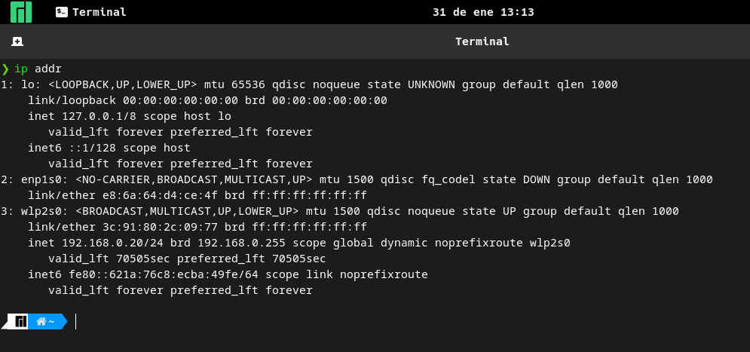
Averigua primero los datos de tu conexión, adjuntando los pantallazos adecuados:
- Mi MAC es: 3c:91:80:2c:09:77
- Mi IPv4 es: 192.168.0.20
- Mi máscara es: 255.255.255.0
- Mi puerta de enlace es: 192.168.0.1

Con ayuda de los datos obtenidos, escribe el filtro Wireshark de cada apartado:

a) Paquetes enviados a tu IP
ip.dst == 192.168.0.20
b) Paquetes enviados por tu IP a tu puerta de enlace
ip.src == 192.168.0.20 && ip.dst == 192.168.0.1
c) Paquetes que tengan parte opcional al final de la cabecera IP
ip.hdr_len > 20
d) Paquetes cuya longitud total de la zona de IP esté entre 500 y 1000 bytes
ip.len >= 500 && ip.len <= 1000
e) Paquetes con TTL mayor que 10
ip.ttl > 10
f) Paquetes que no usen TCP en la capa de transporte
ip.proto != 6
g) Paquetes que no puedan fragmentarse
ip.flags.df == 1
h) Paquetes enviados por tu IP y tu MAC, con TTL menor que 20 y que usen UDP
ip.src == 192.168.0.20 &&
eth.src == 3c:91:80:2c:09:77 &&
ip.ttl < 20 &&
ip.proto == 17

Ejercicio 5: Fragmentación en IP.

a) Supón que quieres enviar un paquete de 5000 bytes de datos a través de una red Ethernet. Indica, para cada fragmento, el valor de los siguientes campos de las cabeceras:

Fragmento n.º 1 : Identificador= 25, MF= 1, offset= 0
Fragmento n.º 2 : Identificador= 25, MF= 1, offset= 185
Fragmento n.º 3 : Identificador= 25, MF= 1, offset= 370
Fragmento n.º 4 : Identificador= 25, MF= 0, offset= 555

(Utiliza tantos fragmentos como necesites. Como identificador de todos, puedes usar un número aleatorio)

b) En una red se capturan los siguientes paquetes, correspondientes a los dos últimos fragmentos de una transmisión. Solo se muestran los datos necesarios de su cabecera IPv4:

- Penúltimo: Identificador=1352, MF=1, offset=375, longitud total=620
- Último: Identificador=1352, MF=0, offset=450, longitud total=120

Averigua:
- La MTU de la red: 620 bytes
- El nº total de fragmentos en los que se dividió el paquete inicial: 7 fragmentos
- La longitud de los datos del paquete inicial sin fragmentar: 3700 bytes
Ejercicio 8: Sistemas de direccionamiento (II).

Completa la siguiente tabla teniendo en cuenta que:

- La MAC origen/destino puede ser: “mi MAC”, “la MAC del router”, “la MAC del servidor” o “difusión”
- La IP origen/destino puede ser: “mi IP”, “la IP del router”, “la IP del servidor” o “difusión”
- El puerto origen/destino puede ser: “aleatorio” o un número concreto (consultar tabla de puertos en el PDF o las diapositivas de la unidad)

Colorea en amarillo las filas que usan TCP en el nivel de transporte y en verde las que usan UDP.

 | MAC origen | MAC destino | IP origen | IP destino | Puerto origen | Puerto destino
Petición para ver una web externa | mi MAC | la MAC del router | mi IP | la IP de servidor | 39008  aleatorio | 443 o 80
Petición para usar el servidor FTP de la LAN | mi MAC | la MAC del servidor | mi IP | la IP del servidor | 4563  aleatorio | 21
Respuesta de un servidor DNS externo | la MAC del router | mi MAC | la IP del servidor | mi IP | 53 | 55848  aleatorio
Respuesta del servidor web de Google | la MAC del router | mi MAC | la IP del servidor | mi IP | 443 o 80 | 47108  aleatorio
Petición para obtener una IP | mi MAC | difusión | 0.0.0.0 | difusión | 68 | 67

Ejercicio 9: Análisis de cabeceras TCP y UDP.

a) Aquí tienes una serie de paquetes en los que aparece resaltada la cabecera UDP en cada uno de ellos. Para cada paquete, indica si se trata de una petición o una respuesta, e indica también de qué servicio (HTTPS, DNS, etc).

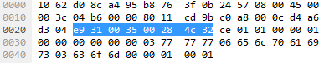

- Es una petición del servicio DNS

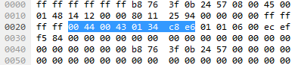

- Es una petición del servicio DHCP

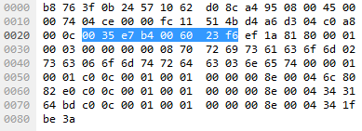

- Es una respuesta del servicio DNS

b) Aquí tienes resaltadas las cabeceras TCP de 3 paquetes. Completa las tablas con los valores adecuados y en el formato correcto (por ejemplo, escribe un 0 ó 1 en el valor de los flags ya que cada flag es un bit, escribe los puertos en decimal, el checksum en hexadecimal, etc):

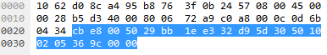

Campo | Longitud en bits | Valor
Puerto origen | 16 | 52200 = cb e8
Puerto destino | 16 | 80 = 00 50
Flag ACK | 1 | 1
Flag SYN | 1 | 0
Checksum | 16 | 36 9c

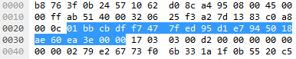

Campo | Longitud en bits | Valor
Puerto origen | 16 | 443 = 01 bb
Puerto destino | 16 | 52191 = cb df
Flag ACK | 1 | 1
Flag SYN | 1 | 0
Checksum | 16 | ea 3e

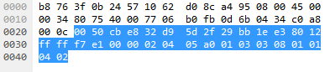

Campo | Longitud en bits | Valor
Puerto origen | 16 | 80 = 00 50
Puerto destino | 16 | 52200 = cb e8
Flag ACK | 1 | 1
Flag SYN | 1 | 1
Checksum | 16 | f7 e1

Ejercicio 10: Práctica: Filtros TCP y UDP en Wireshark.

a) Escribe el filtro Wireshark para obtener…

- Respuestas DNS enviadas por tu ordenador
udp.srcport == 53 && ip.src == 192.168.0.20
- Peticiones HTTPS enviadas por tu ordenador
tcp.dstport == 443 && ip.src == 192.168.0.20
- Paquetes SYN+ACK enviados por cualquier servidor web HTTPS
tcp.flags.syn == 1 && tcp.flags.ack == 1 && tcp.srcport == 443
- Respuestas DHCP enviadas por tu servidor DHCP (tu router)
ip.src == 192.168.0.1 && udp.srcport == 67
- Paquetes FTP (tanto preguntas como respuestas) con TTL mayor que 10
tcp.port == 21 && ip.ttl > 10

b) Captura paquetes y guarda en un fichero de Wireshark únicamente estos 4 paquetes:

- Un paquete SYN
- Un paquete SYN+ACK
- Una petición DNS
- Una respuesta DNS

- Adjunta el fichero de Wireshark a tu entrega

Ejercicio 11: VLAN.

Una VLAN (Virtual LAN) es una manera de crear grupos de dispositivos en una LAN, aunque físicamente no estén en la misma área de trabajo. De ahí el nombre de redes “virtuales”, ya que están formadas por equipos independientemente de su posición en la LAN.

Por ejemplo, en el siguiente esquema puedes ver una red con 9 equipos, todos conectados al mismo switch, pero divididos en 3 VLAN diferentes dependiendo del color:

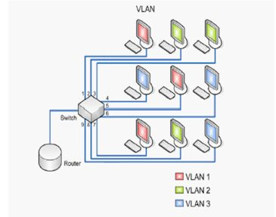

De esta forma, podemos organizar los equipos en grupos y, por ejemplo, aplicarles reglas de seguridad diferentes sin pensar dónde están situados. Los equipos pertenecientes a una VLAN creerán que están juntos, y separados de los equipos de otra VLAN (como si cada grupo tuviera un switch dedicado). Además de ayudar a gestionar la seguridad y simplificar la administración de la red, minimiza las molestias producidas por el tráfico por difusión. Sin VLAN, cuando un equipo envía un paquete por broadcast, llega a todos los demás equipos. Con VLAN, la difusión solo llega a los equipos de su mismo grupo. Es una manera de establecer dominios de difusión, que propagan los paquetes de broadcast solo por algunos puertos del switch, no por todos.

La creación de varias redes virtuales en los equipos conectados al mismo switch de una LAN ha de hacerse accediendo a la configuración del switch. Para ello, basta con definir cada grupo e indicar los n.º de los puertos del switch donde se conectan los equipos de cada grupo o VLAN.

a) Accede a la configuración del switch de la unidad anterior (ejercicio 6 de la unidad 5) y busca la sección para configurar una VLAN. Aparece ya creada una VLAN por defecto.

- ¿Cómo se llama la VLAN ya creada? Default VLAN
- ¿Cuál es su número identificador? 1
- ¿Qué puertos del switch pertenecen a esa VLAN? 2, 5, 9, 11, 13, 15, 16, 18 y 20

Adjunta una captura de la pantalla donde aparezca la configuración de VLAN en el switch.

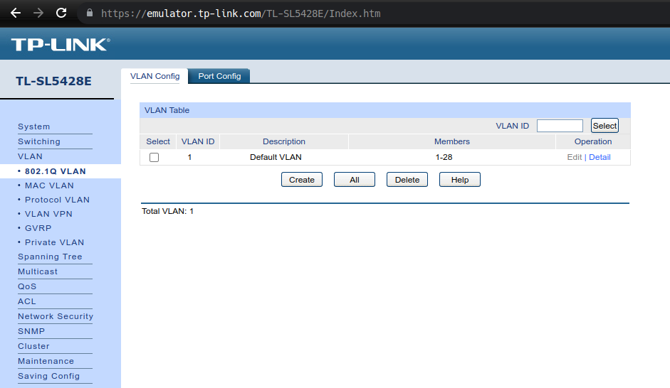
b) Para crear una VLAN en PT, sigue los siguientes pasos:

- Crea una LAN con un switch 2960 y 6 PC conectados al switch
- Asigna a los PC las IP estáticas de la 192.168.0.1 a la 6, y la misma máscara (255.255.255.0) en todos
- Ve a la configuración del switch, Config, VLAN Database
- Por defecto, aparecen ya creadas varias VLAN. Crea dos VLAN nuevas: una con n.º identificador 2 y nombre “Pares” y otra con n.º identificador 3 y nombre “Impares”
- Aún en el switch, ve en Config a cada uno de sus puertos (FastEthernet0/1, FastEthernet0/2, etc) y asigna la VLAN 2 a los que tienen IP par y la VLAN 3 a los que tienen IP impar

Adjunta una captura de pantalla donde aparezca la distribución de los equipos en las dos VLAN. Para ello, cuando termines todos los pasos, deja el ratón quieto sobre el switch y aparecerá una tabla con la VLAN asociada a cada puerto.
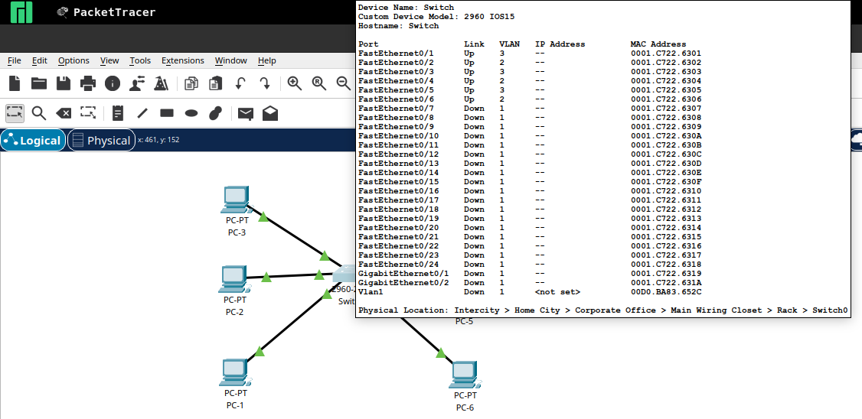

Adjunta también otra captura de pantalla con los comandos CLI que se han usado internamente para configurar las VLAN del switch.

